 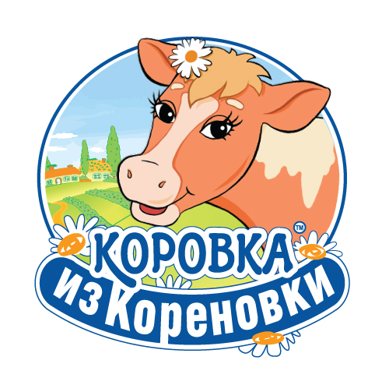

**Сценарий праздника для начальной школы**

**«Наши продукты самые лучшие!»**

**(о Кореновском МКК)**

**Цели:**

* Расширить представление детей о молоке и молочных продуктах как обязательном компоненте ежедневного рациона;
* Расширить знания детей о молочном комбинате г.Кореновска;
* Научить детей правильно выбирать молочные продукты;
* Формировать умения использовать имеющиеся знания на практике.

**Оборудование:** компьютер, мультимедийный проектор, презентация, магнитные карточки с продукцией КМКК, костюмы для постановки.

**Ход праздника:**

**Учитель:**

Скажите, ребята, какие промышленные предприятия есть в нашем городе?

*(Дети отвечают)*

**Учитель:** А сейчас отгадайте загадки и скажите, чему посвящен наш сегодняшний праздник.

Что за белые крупинки?

Не зерно и не снежинки.

Скисло молоко — и в срок

Получили мы... (творог)

Догадайтесь, кто такая?

Белоснежная, густая.

Сливки взбили утром рано,

Чтоб была у нас... (сметана)

Что за белая водица

С фермы к нам в бидонах мчится?

Мы ответ нашли легко —

Это просто... (молоко)

Рубашка шоколадная.  
На солнышке я таю,  
Во рту я исчезаю.  
Эскимо

Жидко, а не вода,  
Бело, а не снег.  
Начинается на «К», —  
Пьем продукт из молока.  
Кефир

Очень любят дети  
Холодок в пакете.  
Холодок, холодок,  
Дай лизнуть тебя разок!  
Мороженое

|  |
| --- |
| Мы на хлеб его намажем И добавим к разным кашам. Кашу не испортят точно Бело-желтые кусочки. |
| Масло |

**Учитель:** Так чему же посвящен наш праздник?

Правильно! Кореновскому МКК

(презентация)

**Кореновский молочно-консервный комбинат** – одно из старейших и крупнейших, эффективно работающих предприятий перерабатывающей промышленности Краснодарского края.

«Визитной карточкой» и гордостью комбината является вкуснейшее сгущенное молоко под торговой маркой «Коровка из Кореновки», которая в 2005 году получила звание «Бренд года». Сейчас под этой торговой маркой выпускается и цельномолочная продукция, ассортимент которой существенно расширился с введением в 2005 г в эксплуатацию нового цельномолочного цеха.

Продукция КМКК отмечается самыми высокими наградами на краевых и Всероссийских выставках. Более 50 призов завоевала продукция комбината на различных выставках – ярмарках. Комбинат является участником Краевой целевой программы «Качество». Пятнадцатью дипломами отмечена продукция ЗАО «КМКК» на Всероссийском конкурсе «100 лучших товаров России». В феврале 2005г. в Москве на Международном форуме «Молочная индустрия» предприятие получило Гран-при за молоко цельное сгущенное с сахаром 8,5% , а в 2006г серебряную медаль за сметану классическую 20% жирности.

Благодаря техническому переоснащению, сохранению и развитию опыта и традиций молочного производства, трудолюбию и ответственности сотрудников Кореновского молочно-консервного комбината, возглавляемого Генеральным директором И. В. Московцевым, предприятие добилось высоких результатов. В настоящее время это, оснащенное сложным технологическим оборудованием, современное производство, позволяющее перерабатывать более 70 тыс. тонн молока в год.

Комбинат финансирует приобретение хозяйствами племенного скота и необходимого оборудования. Особое внимание уделяется фермам испытывающим потребность в техническом перевооружении. За последнее время 12 хозяйств с помощью Кореновского комбината приобрели и установили охладители молока, что существенно повысило качество поставляемого молока. Участок по обслуживанию оборудования ферм по графику выезжает на фермы для ремонта, замены компонентов мехдоек и охладителей молока, поставляет средства для ухода за оборудованием, монтирует новое оборудование.

Каждая из сторон при этом получает свою выгоду: комбинат — качественное сырье, производители – достойную оплату за молоко – сырье, и обе стороны имеют широкие возможности для повышения объемов выпускаемой продукции.

**Ученик:**

Молоко — продукт полезный,  
Очень вкусный — всем известно.  
Я скажу вам от души:  
«Лучше пищи не ищи.»

**Учитель:**

Все вы знаете эту коровку, как ее зовут? (*Дети отвечают*)

«Коровка из Кореновки» – это натуральные молочные продукты без использования сухого молока, консервантов и технологии стерилизации. Именно поэтому они отличаются  небольшим сроком годности и по праву называются «живыми» продуктами.  
Наше молоко, кефир, ряженка, творог, масло, сгущенное молоко выпускаются строго по ГОСТу. Это настоящие молочные продукты гарантированного качества.  
С Коровкой из Кореновки жить легко. Она самая родная, добрая и душевная коровка. И про любой продукт марки «Коровка из Кореновки»  можно сказать, что он «душевный». Душевное молочко, душевная сметанка, душевный творожок, душевное маслице. «Коровка из Кореновки» –  душевные молочные продукты.   
Все, что делается под маркой «Коровка из Кореновки»  – делается с душой и заботой о людях и их здоровье, строго в соответствии,  с местными традициями. Потому что мы хотим, чтобы у вас все было хорошо.

**Игра « Расскажи про меня»**

(Дети берут карточки с картинками продукции МКК и, рассказывая о продуктах, крепят их на доску.)

|  |
| --- |
| **Молоко цельное сгущенное с сахаром.** |

|  |  |  |
| --- | --- | --- |
| Давно знакомое и любимое сгущенное молоко в традиционной упаковке. Можно добавлять его в кофе или чай, использовать для выпечки или просто есть ложкой в свое удовольствие. | | |
| **Молоко сгущенное с сахаром и какао.** |

|  |
| --- |
| Сгущенка со вкусом шоколада! Прекрасное лакомство для настоящих сластен Можно использовать для приготовления ароматного горячего напитка. |
| **Сливки сгущенные с сахаром.** |

|  |
| --- |
| Нежные сгущенные сливки, обладающие более мягким вкусом по сравнению со сгущенным молоком. Идеальны для добавления в кофе или чай. |
| **Сгущенка вареная с сахаром Карамельная.** |

|  |
| --- |
| Необыкновенно вкусное карамельное лакомство Нежная и мягкая слегка вареная сгущенка с карамельным вкусом. Вкуснее сгущенки, нежнее варенки. Мягкая консистенция карамельной сгущенки удобна для выдавливания из пакета дой-пака. Отлично для поливания блинов, оладий, творога, мороженого. |
| **Варенка. Сгущенка вареная с сахаром.** |

|  |
| --- |
| Любимый вкус Ириски! Настоящая варенка с более мягкой, чем в банке консистенцией, удобной для выдавливания из пакета. Идеально подходит для приготовления крема, тортов, пирожных. Особенно удобно для начинки трубочек и орешков с варенкой. |
| **Мягкий молочный шоколад** |

|  |
| --- |
| **Новая форма шоколада!** Мягкий молочный шоколад в удобной упаковке, созданный для утонченных ценителей! |
| **Молоко питьевое пастеризованное** |

|  |
| --- |
| Натуральное, нестерилизованное живое молоко. Высшего качества. Без использования сухого молока. Проходит жесткий отбор. Можно использовать для приготовления домашней простокваши и творога. |
| **Сливки питьевые пастеризованные** |

|  |
| --- |
| Вкуснейшие, настоящие, нестерилизованные живые сливки. |
| **Сыворотка молочная пастеризованная.** |

|  |
| --- |
| Отличная питьевая сыворотка. Хороша для приготовления окрошки, блинов. |

**Кефир**

Настоящий, классический, в меру густой кефир. С характерным резким кефирным вкусом за счет использования настоящих кефирных грибков, а не сухой закваски.

**Кефир, обогащенный бифидобактериями «Бифидок».**

**Мацони.** Настоящий, густой. Весь секрет в уникальной закваске. Содержит полезные бактерии L casei.

**Тан, Айран**

**Ряженка** Традиционная, нежная, из топленого молока. Благодаря улучшенной технологии ряженка стала более густой и томленой. Натуральный топленый вкус и цвет без красителей и ароматизаторов.

**Сметана**

**Йогурты фруктово-ягодные.** Натуральные, фруктово-ягодные. В ассортименте: Клубничный; Черничный; Персиковый; Малиновый; Вишневый.

**Йогурт «5 злаков».** Новый десерт! Теперь с кусочками злаков и фруктов. Еще натуральнее, еще вкуснее!

**Творог**

**Творожная масса.** В ассортименте: С курагой; С изюмом; С черносливом.

|  |
| --- |
| **Творожные сырки глазированные** |

|  |
| --- |
| Настоящие творожные сырки, в состав которых входит любимое кореновское сгущенное молоко. Используется вкуснейшая и качественная шоколадная глазурь и натуральная творожная масса, не содержащая растительных жиров и крахмалов. Сырки «Коровка из Кореновки» -многократные победители различных конкурсов.  **Молочная серия.** В ассортименте: Со сгущенным молоком; С вареным сгущенным молоком; С какао. |

**Фруктово-ягодная серия.** В ассортименте: С вишней С брусникой; С черникой; С абрикосом; С клубникой; С ванилином; С ванилином в карамельной глазури; С кокосом.

**Сырок с ванилином, изюмом**

**Крем-десерт сливочный в вафельном рожке**

Сырок творожный глазированный

**Масло традиционное.** Настоящее сливочное масло. Наивысший уровень качества.

**Мороженое**

**Учитель:** Какие вы молодцы, как много знаете про молочные продукты!

А сейчас послушаем, что нам расскажут про молочные продукты первоклассники.

*(Выступают ученики 1 класса)*

Я матушка Молоко!  
Сколько детушек у меня ого го.  
(И у всех моих детишек  
Много кальция и витамишек.)

С детства пьют меня детишки,  
И девчонки и мальчишки.  
С удовольствием так пьют  
И здоровыми растут.  
  
  
Я представлю всех детей,  
Познакомьтесь- ка  скорей!  
  
Я белая Сметана!   
От меня кожа румяна,  
Розовые щечки,  
Как яблочки в садочке.  
  
Я Кефир!  
Меня пьет весь мир.  
Дети обожают,  
Взрослые мечтают.  
О стаканчике с песком,  
И о хлебушке мягком.  
  
Я Творог!  
Со мною вкусен и пирог.  
И ватрушки все мои подружки  
Кости укрепляют, здравия желают.  
  
Я кальций!  
Нужный элемент.  
Я излечу в один момент.  
Я укреплю вам ваши кости.  
Почаще чтобы бегать в гости.  
  
Я Простоквашка!   
Съест  меня Наташка,  
Съест меня Сашка,можно с калабашкой.  
И румяное лицо у детишек на лицо.  
  
Я Йогурт!  
Без меня дети не могут.  
Я полезный и сладкий,  
Все желудки в порядке.  
  
Мы веселые ребята  
Озорные бифидята.  
Мы здоровье крепко бдим.  
И на страже всех стоим.  
  
Если пьешь ты  Бифидок,  
По врачам ты не ходок.  
Если будешь его пить,  
То здоровым тебе быть.  
  
Я Лактоза!  
Белая роза.  
Попадая в молоко,  
Йогурт делаю легко.  
Очищаю все внутри,  
Веселись и песни жги.  
  
Я лактобактер удалой,  
Кисленький и молодой.  
Если люди меня пьют,  
Долго бодрыми живут.  
  
Я Майонез!  
Вызываю интерес,  
У меня внутри горчица,  
Оливье салат гордится.  
  
Я Сыр!  
Всем господам господин.  
Сколько разных сортов,  
На вкус любых ротиков и  ртов  
Я для мозга витамин, такой в мире я один.  
  
Я Сливочное масло.  
С витамином А прекрасно.  
Со мной кашка и омлет,  
Всех вкусней на белый свет.  
  
Я Ряженка топленая   
На вкус не превзойденная.  
Меня детки славно пьют.  
И здоровыми растут.  
  
А мы Сливки.  
Вызываем улыбки.  
Люди с нами кофе пьют,  
Бодрый тонус создают.  
  
Вот сколько молочных детишек,  
На радость девчонок, мальчишек.  
Познакомьтесь и употребляйте.  
И о пользе их не забывайте.

Всем на радость служба их.  
Оду можно петь о них.

**Песня** : «Пейте дети молоко!» (постановка)

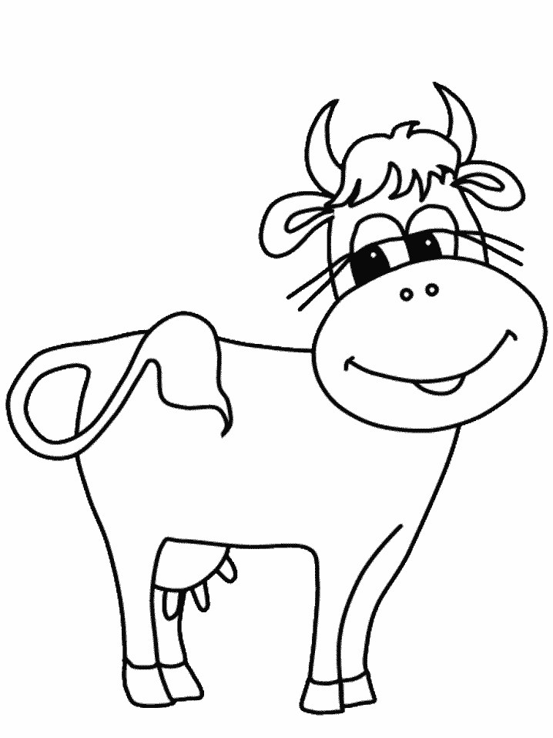

**Учитель:** На этом наш праздник окончен, ешьте больше молочных продуктов

и будьте здоровы!

Сценарий разработала учитель 1 «б» класса МОБУ СОШ № 2 г.Кореновска Краснодарского края.

2014 г.